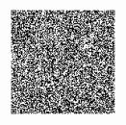  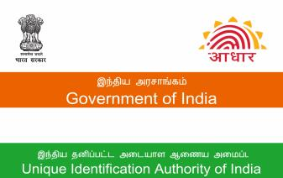  பதிேவட் டு எண்/ Enrolment No.: 0651/11529/09857  To  சுேரஷ் ச Suresh S  S/O: Sankar, 2/90,  thinnapatti,  KONANGIALLI, VTC: Pennagaram, PO: Erupalli,  Sub District: Pennagaram,  District: Dharmapuri, State: Tamil Nadu,  PIN Code: 636813,  Mobile: 6369431005  Signature Not Verified  Digitally signed by DS Unique  Identification Authority of India  06  Date: 2026.02.26 23:23:52  IST  7649 5205 5614 VID : 9158 8631 6484 7337 |  |  |  | 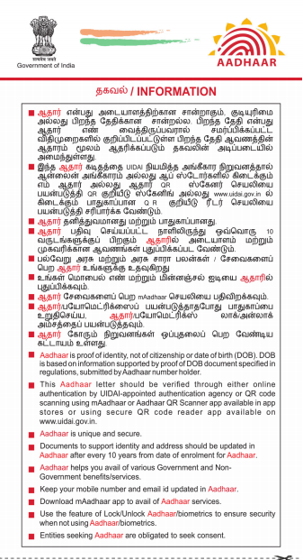
Aadhaar no. issued: 17/02/2016 |  | சுேரஷ் ச Suresh S  பிறந்த நாள் /DOB: 11/09/2006 ஆண் / MALE  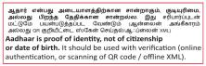 |  | Detai ls as on: 26/02/2026 | 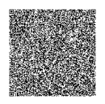  முகவரி:  தந்ைத / தாய் ெபயர்: சங் கர், 2/90, தின் னபட் டி, ேகாணங் கிஅள் ளி,  ெபன் னாகரம் , இருப் பள் ளி, தருமபுரி, தம9ழ் நாடு - 636813  Address:  S/O: Sankar, 2/90, thinnapatti, KONANGIALLI, Pennagaram, PO: Erupalli, DIST: Dharmapuri,  Tamil Nadu - 636813  7649 5205 5614
7649 5205 5614
 |  |  |  | VID : 9158 8631 6484 7337

